13.02.2024.

**“Future Heroes" jaunās līderes īsteno projektus pozitīvu pārmaiņu veicināšanai**

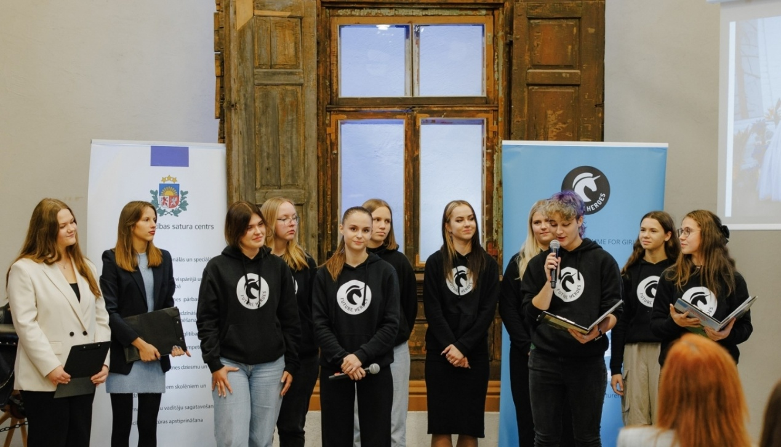

Programma *Future Heroes* jau ceturto gadu sekmē meiteņu pašrealizāciju un dod iespēju jaunietēm attīstīt savas līderības un uzņēmējdarbības prasmes. Programmā pašlaik aktīvi darbojas 48 meitenes no dažādām Latvijas vietām. Dalībnieces līdz šī gada aprīlim ar mentoru atbalstu īsteno sociālus un uzņēmējdarbības projektus, lai veicinātu pozitīvas pārmaiņas un risinātu jaunietēm būtiskus jautājumus. *Future Heroes* īsteno Valsts izglītības satura centrs sadarbībā ar [British Council pārstāvniecību Latvijā](https://www.facebook.com/BritishCouncilLatvia), [SEB banku](https://www.facebook.com/seblatvija) un *[Future Heroes Estonia](https://www.facebook.com/FutureheroesEstonia)*globālo kustību.

Programmas dalībnieces deviņās tematiskās darbnīcās paplašina savas zināšanas par to, kā strādāt komandā, veidot projektus un plānot laiku, kā arī apgūst medijpratību, finanšu un līderības prasmes. Programmā tiek dota iespēja turpināt pilnveidot savas līderības un organizatoriskās prasmes arī 12 *Future Heroes*iepriekšējo sezonu absolventēm, kas šajā gadā iesaistījušās kā brīvprātīgās jeb “lielās māsas”, lai sniegtu atbalstu jaunajām dalībniecēm.

Programmas apguve notiek angļu valodā, ņemot vērā iespēju daudzveidību, ko paver šīs svešvalodas prasmīga lietošana profesionālajā vidē. Taču svarīgākais *Future Heroes* mērķis ir, lai jaunietes apzinātos –  ir laiks veidot nākotni pašām, jo ikvienai ir potenciāls sasniegt savus mērķus, tikai jāsaprot, ka izmaiņas jāsāk ar sevi.

Jaunietes pirmo reizi satikās darbnīcā 2023. gada oktobra beigās, kur visi – dalībnieces, mentori un atbalstītāji – iepazinās un saliedējās. Tika izveidotas desmit komandas, kas jau no pirmās dienas un arī šobrīd ir gatavas izaicinājumam – veidot kopīgu projektu. Mentori, dažādu jomu eksperti ir līdzās katrai no komandām, lai virzītu meitenes uz personīgajiem sasniegumiem un komandu – uz izvirzītā mērķa sasniegšanu. Programmas absolventes jeb “lielās māsas”  atbalsta ikvienu dalībnieci ar padomu un labprāt palīdz, ja tas ir nepieciešams. Jaunas prasmes, idejas un apvāršņus meitenes iegūst tematiskajās darbnīcās, kuru vadītāji dalās ar savām pieredzes bagātajām zināšanām, apzinoties, ka katra no dalībniecēm ir ne vien savas, bet arī mūsu valsts nākotnes veidotāja. *Future Heroes* darbnīcas ļauj dalībniecēm gūt ieskatu dažādās profesijās, darba vidēs, satikt ekspertus un izzināt savas stiprās puses. Tā ir pieredze, kas ļauj izvēlēties savu nākotnes ceļu, rada jaunas draudzības, profesionālos kontaktus un lieliskas atmiņas.

Īpašs brīdis ir ap Ziemassvētku laiku, kad katrai dalībniecei tiek dāvināts džemperis ar programmas logotipu. Šķietami ikdienišķs apģērbs, bet tas rada īpašu piederības sajūtu *Future Heroes* kopienai.  
  
Jaunietes dalās savā pieredzē un iespaidos:

Linda Kalniņa -

“Mana pieredze programmā ir ļoti pozitīva! Esmu iemācījusies daudz jauna, apguvusi  medijpratības un digitālās prasmes, darbnīcu vadītāji mani ļoti iedvesmoja, piemēram, Tomass Pildegovičs deva man lielisku pašpārliecinātības sajūtu. Es vienmēr saņemu atbalstu no savas komandas un *Future Heroes* "lielajām​​ māsām". Esmu guvusi daudz jaunu zināšanu un prasmju, lai veiksmīgi virzītu ne tikai mūsu komandas projektu, bet arī savu nākotni. Es noteikti esmu mainījusies – esmu apguvusi veiksmīgu komunikāciju pa tālruni un e-pastu. Prasmes un zināšanas, ko esmu ieguvusi projekta gaitā, padara mani tikai stiprāku, gudrāku un kopumā spēcīgāku.”

Dārta Silvija Ozola -

'​'​Mana pieredze ir lieliska! Es esmu attīstījusi ne tikai komunikācijas, bet arī analītiskās prasmes. Es uzskatu, ka iepriekš minētās prasmes mani padarīs par daudz vērtīgāku darbinieku nākotnē, kā arī ļaus izcelties darba tirgū.'​'​

Šogad vairāku komandu veidoto projektu tēmas ir saistītas ar ilgtspēju un modi, piemēram, *7Chance* vēlas sniegt apģērbiem ar nelieliem defektiem otro iespēju, projekts *Sevindum* veido platformu, kurā varēs iegādāties dažādas modes preces, un plāno organizēt darbnīcas, kurās būs iespēja pārveidot savas drēbes, bet projekts *FashionFor* vēlas pārsteigt ar modes apvērsumu.

Vairākas komandas pievērsušās sociālo problēmu risināšanai, piemēram, *EcoFam* meitenes veido galda spēli, lai ģimenes pavadītu vairāk laika kopā, *PURRADISE* aktivitātes veltītas mājiņu izgatavošanai klaiņojošiem kaķiem, *HisRole* veicinās izpratni par sabiedrībā pastāvošajām stigmām par sievietēm, radot *standup* komēdijas šovu.

Iepriecinoši ir tas, ka jaunietes veido arī projektus izglītības, nodarbinātības un politikas  jomā – *Diskurss 24* vēlas pilnveidot jauniešu lasītprasmi, projekts *Māciesstrādāt* rada platformu, kurā jauniešiem būtu pieejama plašāka informācija par darba iespējām. *Youth political society* mērķis ir Latvijas jauniešiem sniegt plašākas iespējas iesaistīties politiskās norisēs un lēmumu pieņemšanā. Savukārt unikāls produkts ir padomā projekta *Grolton* veidotājām, kas pēta iespējas ražot veselīgākas ātri pagatavojamās nūdeles.  
  
Programmas absolvente Helēna Alīsija Nille uzsver, ka *Future Heroes* ir diezgan liels izaicinājums, jo meitenēm jāiemācās sadarboties ar citām meitenēm no dažādām Latvijas vietām un kopā jāizveido projekts: “Šobrīd esmu “lielā māsa” un vēlos palīdzēt ikvienai atraisīt savu potenciālu. Novēlu visām desmit komandām sasniegt savus mērķus. Lielisku šo pieredzi padara arī programmas vadības komanda Aina Špaca, Inese Leoho-Čudare un daudzveidīgie programmas partneri, augstskolas, uzņēmumi un nevalstiskās organizācijas, kas piedāvā neatkārtojamas zināšanas, pilnveides iespējas un sagādā motivējošus pārsteigumus.”

Marta beigās komandas prezentēs projektus žūrijai, saņems vērtējumu, kas kopā ar visas sezonas laikā nopelnītajiem punktiem dos iespēju iegūt patiesi vienreizējas balvas. Pirmo trīs vietu ieguvējas dosies pieredzes apmaiņas un izaugsmes braucienos uz ārvalstīm. Zelta godalgas braucienu uz Londonu nodrošina British Council pārstāvniecība Latvijā.  
  
Raksta autores: *Future Heroes* absolventes Helēna Alīsija Nille un Nikola Šakele.